Absentiemelding doen via de webversie
Om je kind absent te melden in de webversie (https://app.socialschools.eu) zijn 2 mogelijkheden beschikbaar. Klik hier voor in het menu (links) op "Administratie" of "Absenties" en volg de verdere stappen zoals aangegeven bij de kopjes "Administratie" of "Absenties" hieronder.
Afbeelding: in het menu
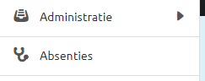
- Administratie - Dit is het overzicht van de gegevens van jouw kind waarin ook een blokje voor alle absenties voor hem/haar is opgenomen:
  - (Klik op Administratie).
  - Kies de naam van het kind dat je ziek wilt melden.
  - Druk op de knop "Absentie melden" (je vind deze rechts):
Afbeelding: absentie melden knop
  - Lees nu verder bij "Invullen van de gegevens".
- Absenties - Dit is het overzicht van alle absenties voor jouw kind(eren) waarbij gefilterd wordt op 'actueel' en 'alle'.
  - (Klik op Absenties).
  - Druk op de knop "Absentie melden":
Afbeelding: absentie melden knop
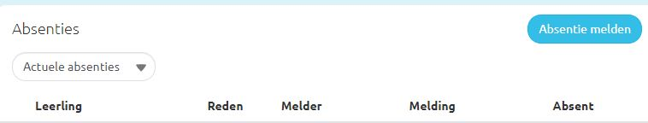
  - Lees nu verder bij "Invullen van de gegevens".

Absentiemelding doen via de mobiele app
Via de app op je telefoon kun je absenties bereiken via 'Administratie'
- Ga onderaan in de app en klik op "Administratie":
Afbeelding: de menubalk in de app
- Bovenaan vind je de actieve absentiemeldingen:
Afbeelding: mobiele app
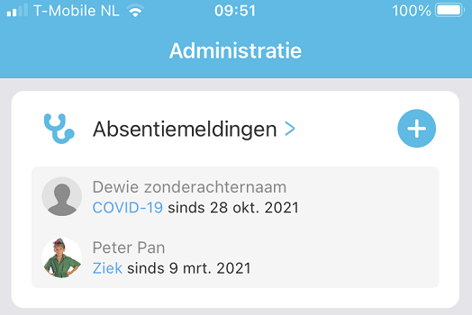
- Met het plusje rechts voeg je een nieuwe absentiemelding toe.
Let op! Er kan maximaal 1 absentiemelding open staan per kind.
- Lees nu verder bij "Invullen van de gegevens".

Invullen van de gegevens
Bij het melden van een absentie ben je verplicht een aantal zaken in te vullen:
- naam van jouw kind (indien je meerdere kinderen op deze school hebt, is het een keuzevakje).
- de reden van afwezigheid (deze worden door de school opgesteld maar zijn vaak ziekte, te laat, doktersbezoek, tandarts etc.).
Let op! Zie je geen redenen? Neem dan contact op met de school, ze zijn dan nog niet ingevuld.
- start absentie > datum/tijd.
- einde absentie > datum/tijd (afhankelijk van de reden ben je verplicht ook een eindtijd in te geven, bij ziekte is dat soms moeilijk in te schatten en mag je vaak de eindtijd openlaten).
- of het een hele dag betreft (vooral bij afwezigheid wegens ziekte).
Afbeelding: invullen gegevens
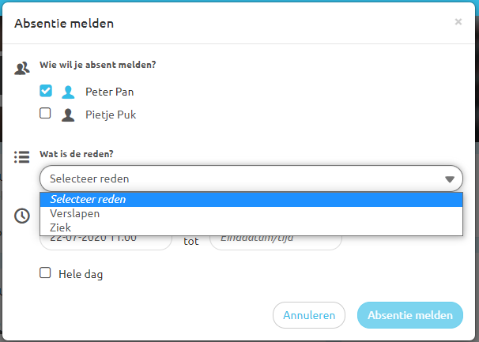

Meldingen en notificaties
Na het insturen van de absentie wordt er een aantal meldingen gedaan:
- naar alle aan het kind gekoppelde ouders/verzorgers (dus als bijvoorbeeld de moeder de ziekmelding doet, krijgt vader hier ook bericht van).
- naar de groepsleerkracht van de groep van het kind (mits die deze meldingen heeft ingeschakeld).
- de administratie op school die overzicht heeft van alle meldingen.

Beter melden of wijzigen?
Voor het beter melden van je kind, kijk in dit artikel.
Voor het wijzigen van een openstaande absentiemelding, kijk in dit artikel.
Let op!
Het melden van absenties is niet bedoeld om verlof of vakantie te melden of aan te vragen, Hiervoor is de module 'Verlofaanvragen' bedoeld die door de school geactiveerd/ingezet kan worden.

